全国2009年10月高等教育自学考试
数控技术及应用试题
课程代码02195
一、单项选择题(本大题共20小题，每小题2分，共40分)
在每小题列出的四个备选项中只有一个是符合题目要求的，请将其代码填写在题后的括号内。错选、多选或未选均无分。
1.数控电加工机床主要有( )
A.数控铣床、数控钻床等
B.数控铣床、数控线切割机床等
C.数控齿轮机床、数控铣床等
D.数控线切割机床、数控电火花成形机床等
2.一个完整的数控加工程序中，在其最后一个程序段中，应该有一个标志程序结束的代码指令，它是( )
A.M00 B.M01
C.M02 D.M08
3.编程人员在编程时使用的，并由编程人员在工件上指定某一固定点为坐标原点所建立的坐标系称为( )
A.工件坐标系 B.机床坐标系
C.右手直角笛卡尔坐标系 D.标准坐标系
4.CNC系统中通过输入装置输入的零件加工程序存放在( )
A.EPROM中 B.RAM中
C.ROM中 D.PROM中
5.CNC系统采用逐点比较法对第一象限的直线插补运算时，若偏差函数小于零，则刀具位于( )
A.直线上方 B.直线下方
C.直线上 D.不确定
6.下列有关机床动刚度的叙述中，不正确的说法是( )
A.与静刚度成正比 B.提高阻尼比，动刚度随之提高
C.与激振频率无关 D.动刚度低，则机床容易产生振动
7.主轴轴承预紧的主要目的是( )
A.增大受力面积，提高接触刚度 B.提高运动的平稳性
C.增加摩擦力 D.减小机床的热变形
8.在直线电动机速度控制单元中，能将电源电压变换成可调方波脉冲的是( )
A.速度调节器 B.晶体管直流斩波器
C.速度传感器 D.驱动电路
9.通常情况下，步进电机的最大动态扭矩与脉冲频率的关系是( )
A.步进电机的最大动态扭矩随脉冲频率的升高而升高
B.步进电机的最大动态扭矩随脉冲频率的升高而降低
C.步进电机的最大动态扭矩不随脉冲频率的变化而变化
D.步进电机的最大静扭矩随脉冲频率的增加而发生振荡
10.PWM的中文含义是( )
A.“高低压双电源”脉冲功率放大器
B.“调频调压型”脉冲功率放大器
C.“脉冲宽度调制”放大器
D.晶闸管相控整流器
11.一台三相反应式步进电动机，当采用双三拍通电方式运行时，其步距角为1.5°，则转子的齿数为( )
A.40 B.60
C.80 D.120
12.对于加工中心，一般不需要( )
A.主轴连续调速功能 B.主轴定向准停功能
C.主轴恒速切削控制 D.主轴电动机四象限驱动功能
13.光栅位移传感器是基于莫尔条纹和光电效应将_____转换为电信号的装置。( )
A.位移信号 B.角位移信号
C.直线位移信号 D.光电信号
14.对于旋转变压器，下列说法正确的是( )
A.旋转变压器是根据互感原理工作的
B.旋转变压器一般用在加工精度要求较高的加工中心上
C.旋转变压器只能工作在鉴相工作方式
D.旋转变压器定子激磁时，转子感应电压大小和二者所处的空间位置无关
15.一增量式脉冲发生器，其单次脉冲的典型脉冲宽度(周期)为5微秒，现要求其最高允许测量转速为4000转／分，则该脉冲发生器每转输出脉冲数为( )
A.2000 B.3000
C.4000 D.5000
16.感应同步器位移测量系统的最大跟踪速度与下面哪项有关( )
A.感应同步器定、滑尺的间隙
B.感应同步器电子测量系统的硬件电路
C.感应同步器定尺的长度
D.感应同步器滑尺的长度
17.数控机床的伺服系统的开环增益为K，移动部件的速度为V，则跟随误差E可表示为
( )
A.E=KV B.E=1／(KV)
C.E=K／V D.E=V／K
18.某点的实际位置偏离目标位置，重复测量若干次其平均位置偏差为$\bar{X}$=0.012mm，误差的分散范围为0.004mm，则该位置的定位误差为( )
A.0.016mm B.0.008mm
C.0.014mm D.0.010mm
l9.数控机床某坐标轴的定位精度_____该轴的重复定位精度。( )
A.高于 B.低于
C.等于或高于 D.可能高于也可能低于
20.在数控车床切槽时，为保证槽底平整光洁，一般切到槽底应短时暂停，应使用的指令是
( )
A.M00 B.M01
C.G04 D.G40
二、填空题(本大题共10小题，每小题1分，共10分)
请在每小题的空格中填上正确答案。错填、不填均无分。
21.在早期的CNC系统和现有的一些经济型的CNC系统中多采用_____微处理器结构。
22.数控机床的每个坐标轴各有一套独立的_____，以控制伺服电机按规定的要求运转。
23.自动编程系统对工件源程序的处理可分为_____和后置信息处理两个阶段。
24.有一段过原点的直线OA，终点A的坐标值是(4，5)。采用逐点比较法直线插补时，刀具从直线起点O开始插补，若步长为l，加工完该段直线所需要的插补循环数为_____。
25.机床的抗振性是指机床工作时，抵抗由_____以及冲击载荷所引起振动的能力。
26.脉冲发生器有二种类型：绝对式和_____式。
27.数字位置测量系统的_____是指系统反映的最小位置变化量。
28.在数控机床上以某一进给速度加工圆弧时，当伺服系统两轴的增益相同时，进给速度愈大，则轮廓误差_____。
29.一般的数控机床常采用电气补偿法进行反向间隙和螺距累积误差的补偿，以提高_____精度。
30.在FANUCl5系统中可以进行主轴的位置控制，其方法是在数控机床的主轴电机上安装_____。
三、分析题(本大题共4小题，每小题5分，共20分)
31.试述数控机床主轴电动机应具备的性能。
32.简述开环伺服系统的工作原理。
33．以鉴相型感应同步器为例，简述其位移测量原理。
34．在开环控制系统中，反向间隙的大小反映了系统失动量的大小。试以车床的典型进给系统（电机—减速齿轮—进给丝杠）为例说明减小失动量的大小可以采取的措施。
四、编程题(本大题共10分)
35.如图所示为要在数控车床上加工的零件轮廓。所有外形一次切削成形。试按照教材中所学的代码格式(JB3208—83)编写其加工程序。已知与要求：
(1)坐标原点设在如图所示O点，试在给定坐标系下编写加工程序；
(2)图示刀尖位置为程序的起点和终点；
(3)进给速度0.15mm／r，主轴转速630r／min。
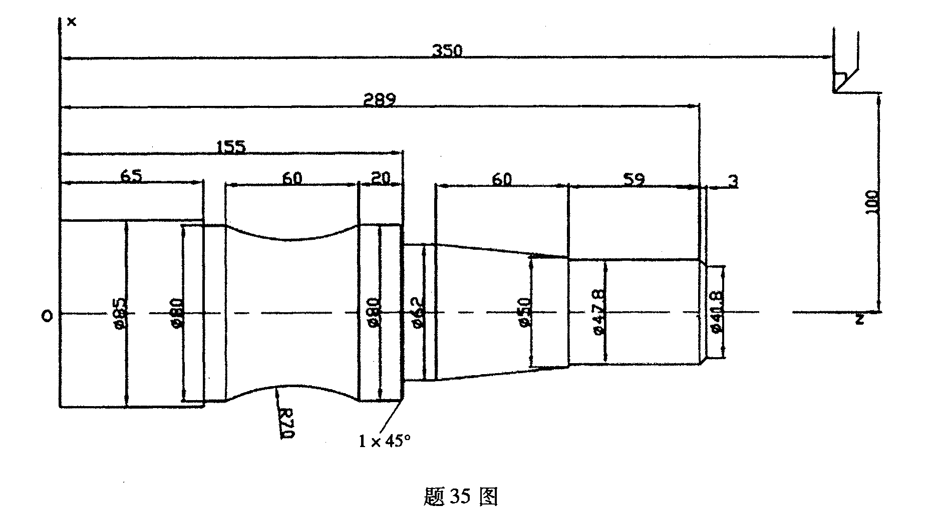
五、计算题(本大题共2小题，每小题10分，共20分)
36.某数控机床的滚柱导轨的材料为GCrl5轴承钢，淬火硬度为60HRC，滚柱长度l=20mm，直径d=8mm，每一导轨上所分担的运动部件的重力G=1200N，滚动体横截面上的假定(许用)应力K=2000N／cm²，导轨硬度修正系数ε=1，请计算该导轨的承载力Pz=?
37．逐点比较法插补第一象限的直线，起点在坐标原点，终点坐标输入数控计算机后Xa=4，Ya=6。若步长为1，试按如下格式写出插补计算过程，并画出刀具插补运动轨迹图。
插补  循环 | 偏差判别 | 进给  方向 | 偏差计算 | 终点判别
0
1
2
3
4

